# **ФГБОУ ВО «Московский политехнический университет»**

## **Лабораторная работа № 8**

Программирование в графическом режиме

**Задание 1 Вариант №11**

По дисциплине:

Программирование

Выполнил

студент 1 курса

группы 201-321

Колобов К.В.

Проверил:

____________ Никишина И.Н.

# **МОСКВА 2020**

**Цель работы**

Познакомиться на практике с написанием программ для формирования графических

изображений с использованием модулей Python.

**Постановка задачи**

Написать программу, которая выводит на экран две секторные диаграммы, расположив

их рядом. Диаграмму снабдить заголовком и наименованием для каждого сектора. Исходные данные сформировать в текстовом файле. Количество секторов задавать в программе в виде именованной константы.

Построение секторной диаграммы оформить в виде процедуры. Параметры процедуры:

координаты центра диаграммы; радиус; количество секторов; массив процентов; массив наименований. Пример исходных данных см. Таблица 1.

**Теоретическая часть**

Для решения поставленной задачи используется модуль matplotlib.

**Описание программы**

Программа написана на Python 3.8, реализована в среде ОС GNU/Linux Ubuntu 20.04.

**Описание алгоритма**

1. Получить данные из файлов.
2. Создать две секторных диаграммы.
3. Вывести их.

**Описание входных и выходных данных**

Программа считывает данные из файлов, выводит на экран графическую информацию.

**Листинг программы**

import csv

from pathlib import Path

import matplotlib.pyplot as plt

PL_OLD_PATH = Path('pl_2010.csv')

PL_NEW_PATH = Path('pl_2020.csv')

def get_data(path: Path):

with path.open(encoding='utf-8', newline='') as f:

reader = csv.reader(f)

headers = next(reader)

data = next(reader)

data = [float(value) for value in data]

return data, headers

class Colors:

grey = '#999999'

green = '#00ff00'

orange = '#ffa000'

blue = '#000099'

red = 'red'

yellow = 'yellow'

def main(r_old_pl_rating: float = 1,

r_new_pl_rating: float = 1,

old_pl_rating_center=(0, 0),

new_pl_rating_center=(0, 0)) -> None:

pl_old_rating, pl_old_names = get_data(PL_OLD_PATH)

pl_new_rating, pl_new_names = get_data(PL_NEW_PATH)

fig, (pl_rating_2010, pl_rating_2020) = plt.subplots(1, 2)

fig.canvas.set_window_title('ЯП в 2010-2020 годах')

colors = (

Colors.orange, Colors.grey, Colors.blue, Colors.yellow, Colors.red

)

pl_rating_2010.pie(

pl_old_rating,

labels=pl_old_names,

colors=colors,

autopct='%1.1f%%',

radius=r_old_pl_rating,

shadow=True,

center=old_pl_rating_center

)

pl_rating_2010.legend(

loc='lower left',

labels=pl_old_names,

title='Языки',

shadow=True

)

pl_rating_2010.set_title('Рейтинг ЯП в 2010')

colors = (

Colors.grey, Colors.green, Colors.orange, Colors.blue, Colors.red

)

pl_rating_2020.pie(

pl_new_rating,

labels=pl_new_names,

colors=colors,

explode=(0, 0.1, 0, 0, 0),

autopct='%1.1f%%',

radius=r_new_pl_rating,

shadow=True,

center=new_pl_rating_center

)

pl_rating_2020.legend(

loc='lower right',

labels=pl_new_names,

title='Языки',

shadow=True

)

pl_rating_2020.set_title('Рейтинг ЯП в 2020')

plt.show()

if __name__ == "__main__":

main()

**Результат работы программы**

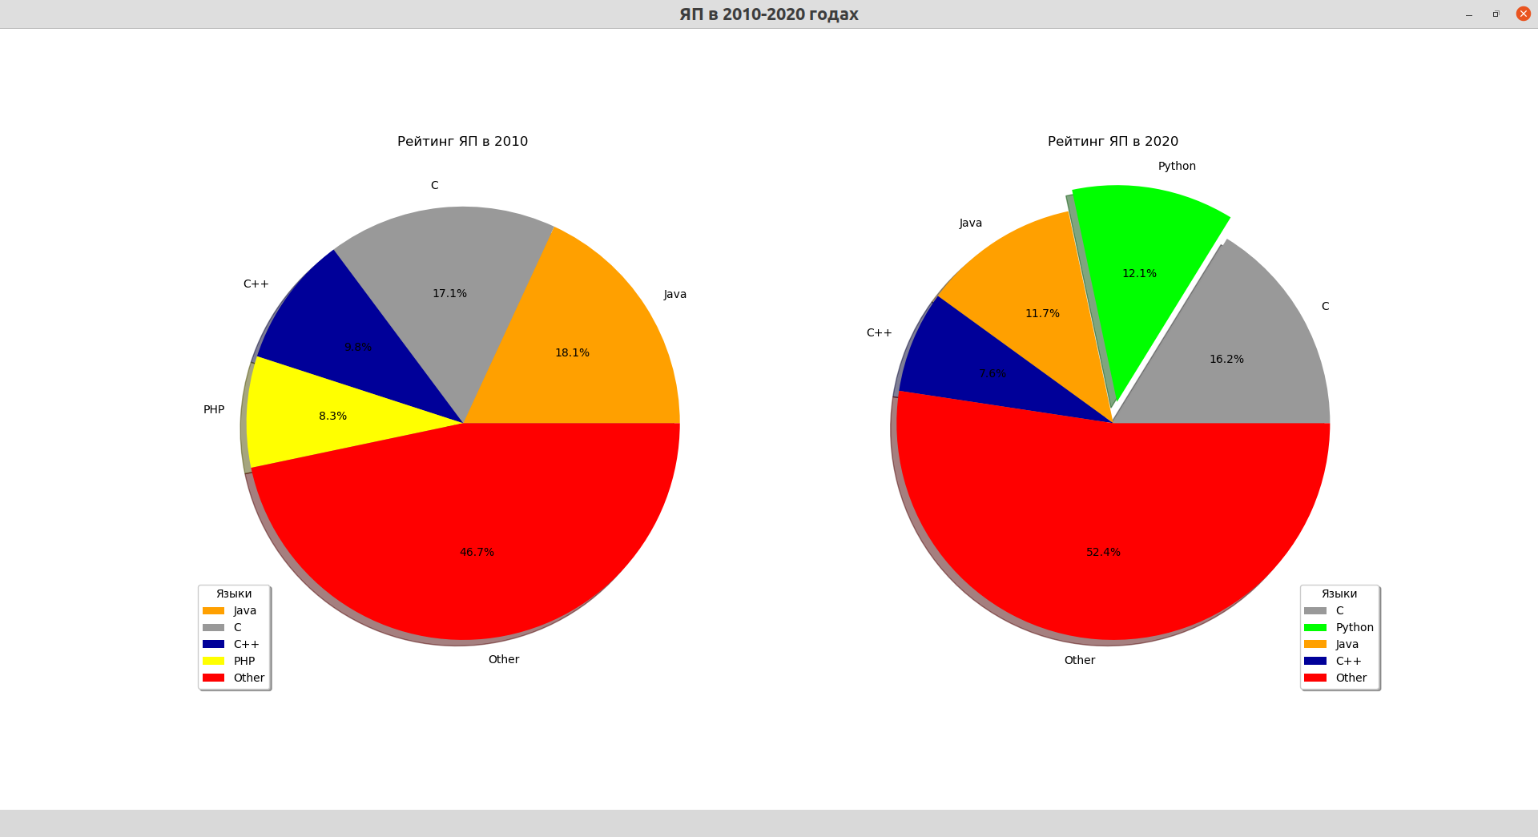

**Список используемой литературы**

Документация языка Python: <https://docs.python.org/3/>